2021年全国工会决算报告信息系统
操作指南

全国总工会财务部
北京博思财信网络科技有限公司
2021年11月

目录
第1章 系统登录 3
1.1 系统登陆准备 3
1.2系统登陆网址 3
1.3 系统说明 3
第2章 决算填报 6
2.1 基础数据维护 6
2.2 决算填报 8
2.2.1 工会行政类单位填报 8
2.2.2 工会事业类填报 12
2.2.3 企业类填报 13
2.2.4 工会非营利组织类单位填报 14
2.3 报表填报顺序 15
第3章 汇总上报 16
3.1 审核汇总 16
3.2 决算上报 19
3.3 汇总方案查询 21
3.4 非末级单位填报 22

系统登录

1.1 系统登陆准备
1） 能够使用外网的电脑
2） 推荐使用谷歌浏览器

1.2系统登陆网址
在浏览器中输入网址：https://gh.cxeyun.com/

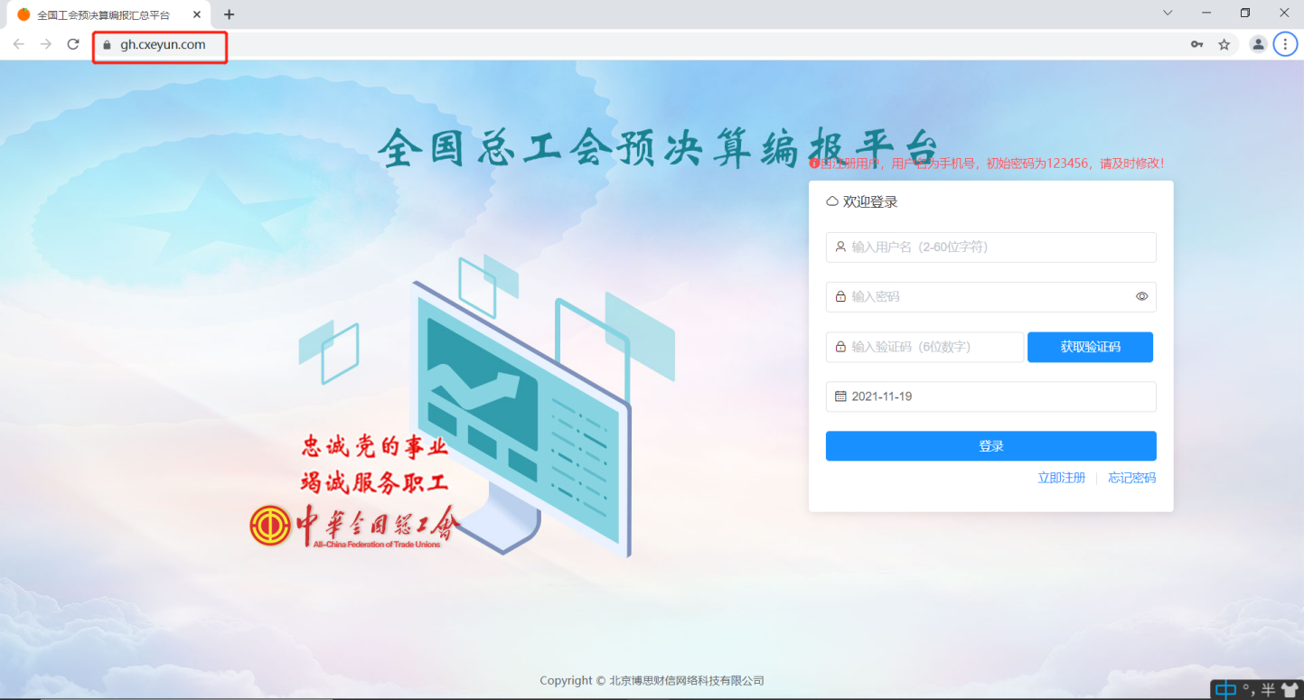

1.3 系统说明
1. 省市县三级总工会单位已经预制到系统中
2. 单位账号建立两种方式
1） 单独自行注册 （具体操作如下图所示2-1-3-1 --- 2-1-3-2）
2） 由我司提供服务收集单位信息整理预制
3. 系统中有两个角色：填报角色和审核角色
4. 预制账号密码通过公司商务下发给各省总工会，由总工会进行下发
5.系统操作界面和传统的层级菜单界面相仿，比较符合用户平时的使用习惯，界面友好，层次清晰。

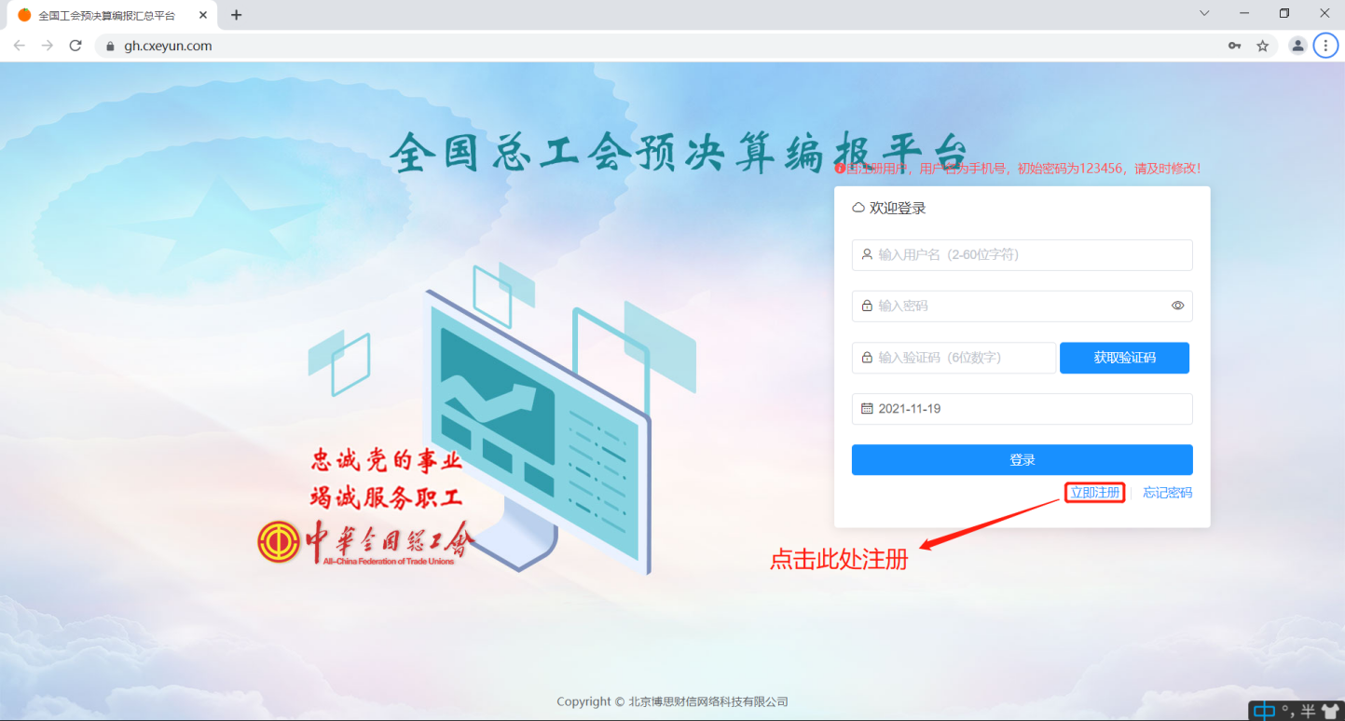
2-1-3-1
注1：点击立即注册后，输入单位地址，系统会根据市区、街道，自动匹配上级工会；
适用于市、区、街道下的基层工会使用，帮助用户进行快速查找。
注2：如工会地址所在的街道，不是对应的上级工会，这种情况要勾选【是否恢复全选】按钮，按照级次来手动选择上级工会。
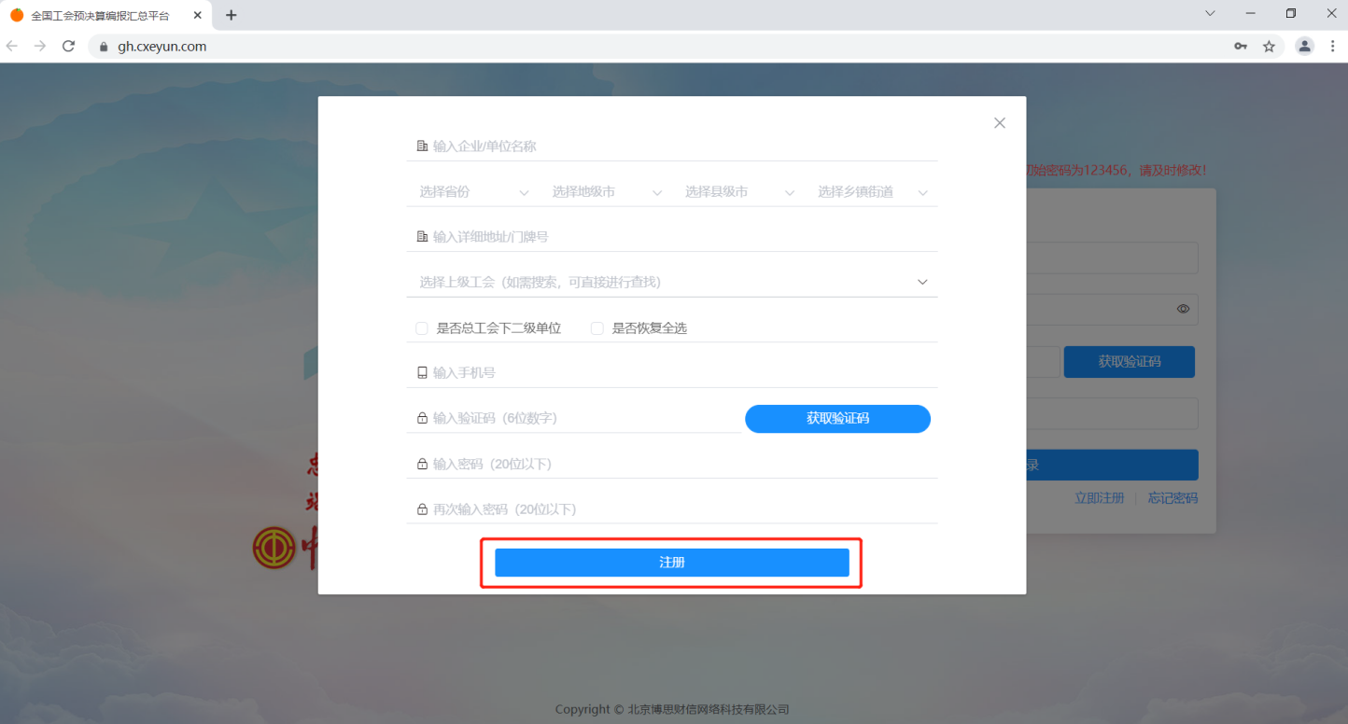
自行注册2-1-3-2
- 预置的账号登录时，填写好账号密码后点击获取验证码进行手机号的绑定并修改密码，如下图：
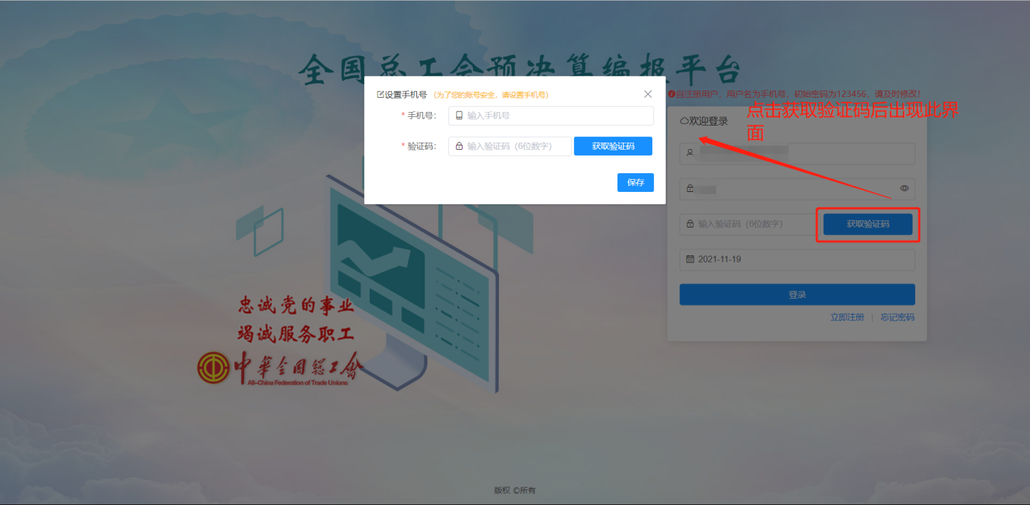
7、绑定手机号后，再点击获取验证码，出现修改密码界面（如下图),修改完密码后即可进行登录。
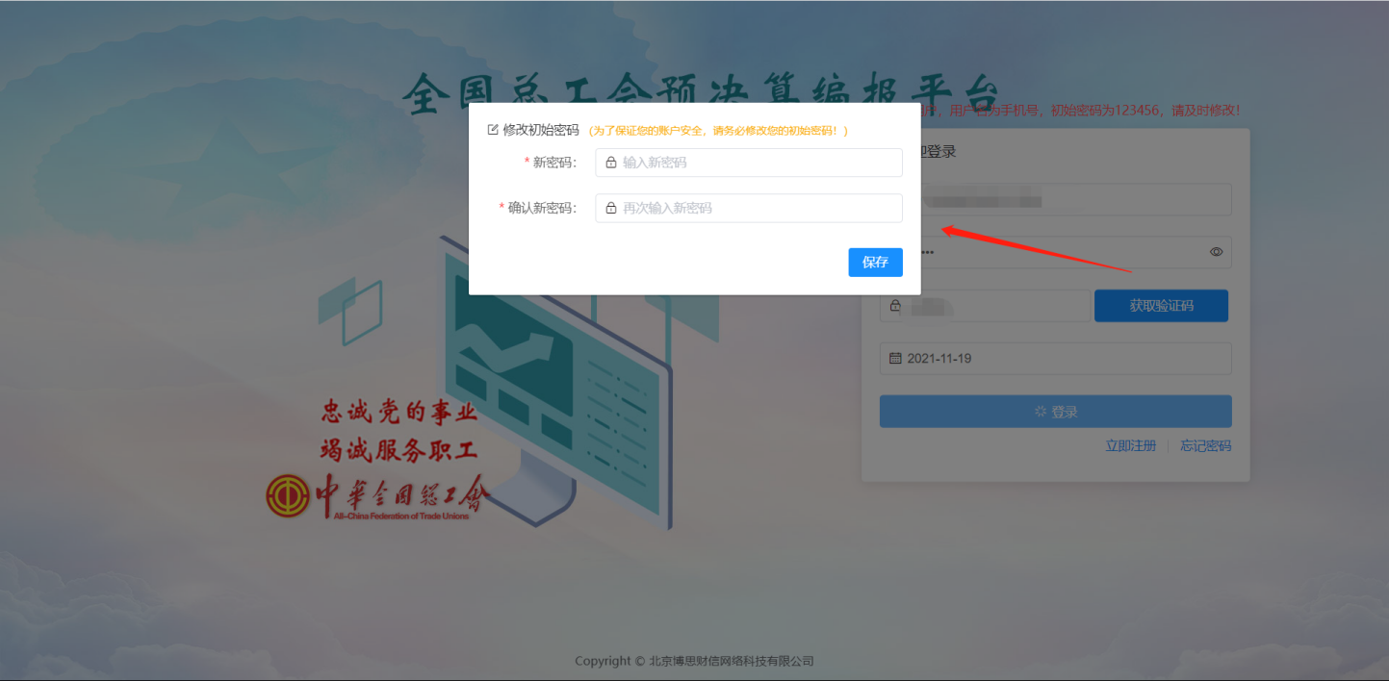

8、登录系统后修改密码操作：点击右上角用户名旁的三角下拉框按钮——>点击【修改密码】按钮及可修改密码（如下图）
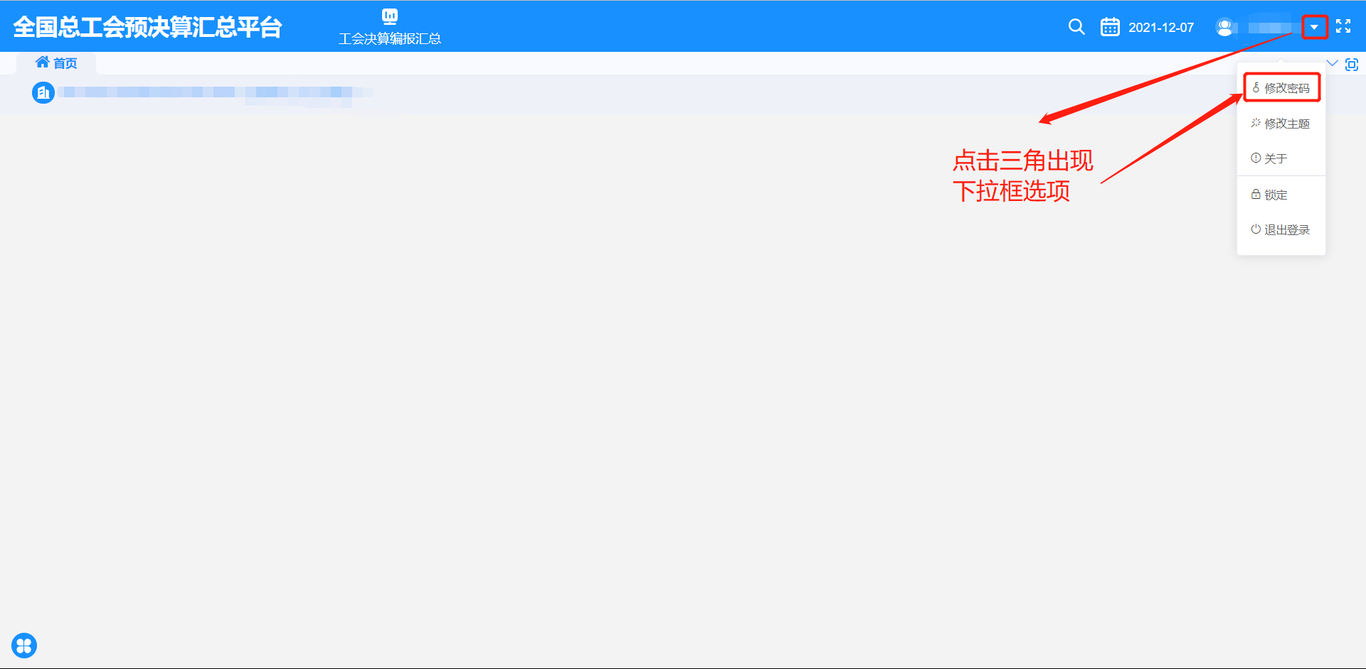
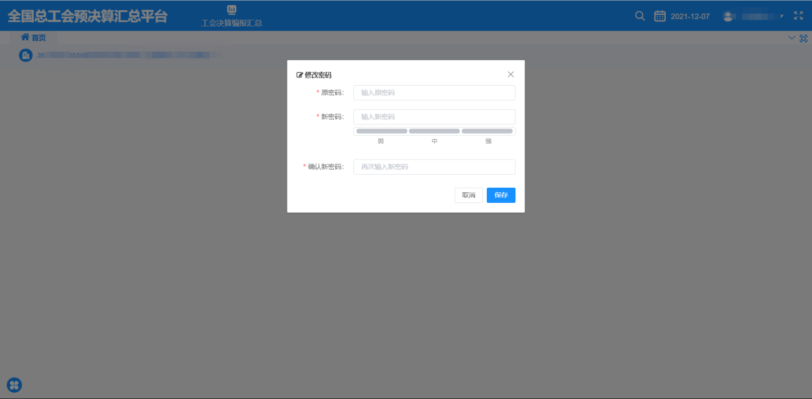

决算填报

基础数据维护
1、首次登录先进行决算信息录入，点击下图红框处进行修改信息
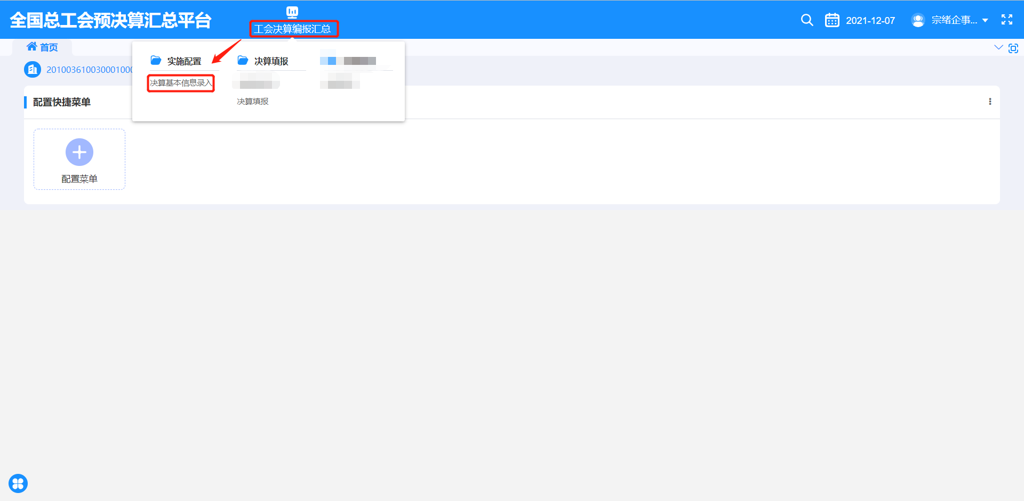

2、进入决算单位信息录入后进行本机构信息填写，红色为必填项，其他选填

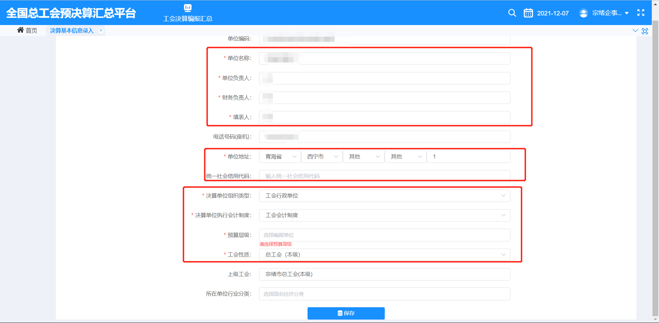

2.1 工会类信息填写：工会性质、单位类别等可以根据自身单位信息点击红框内的下拉框按钮进行选择

注：如果决算单位组织类型选择为工会事业类单位请仔细核对决算单位执行会计制度
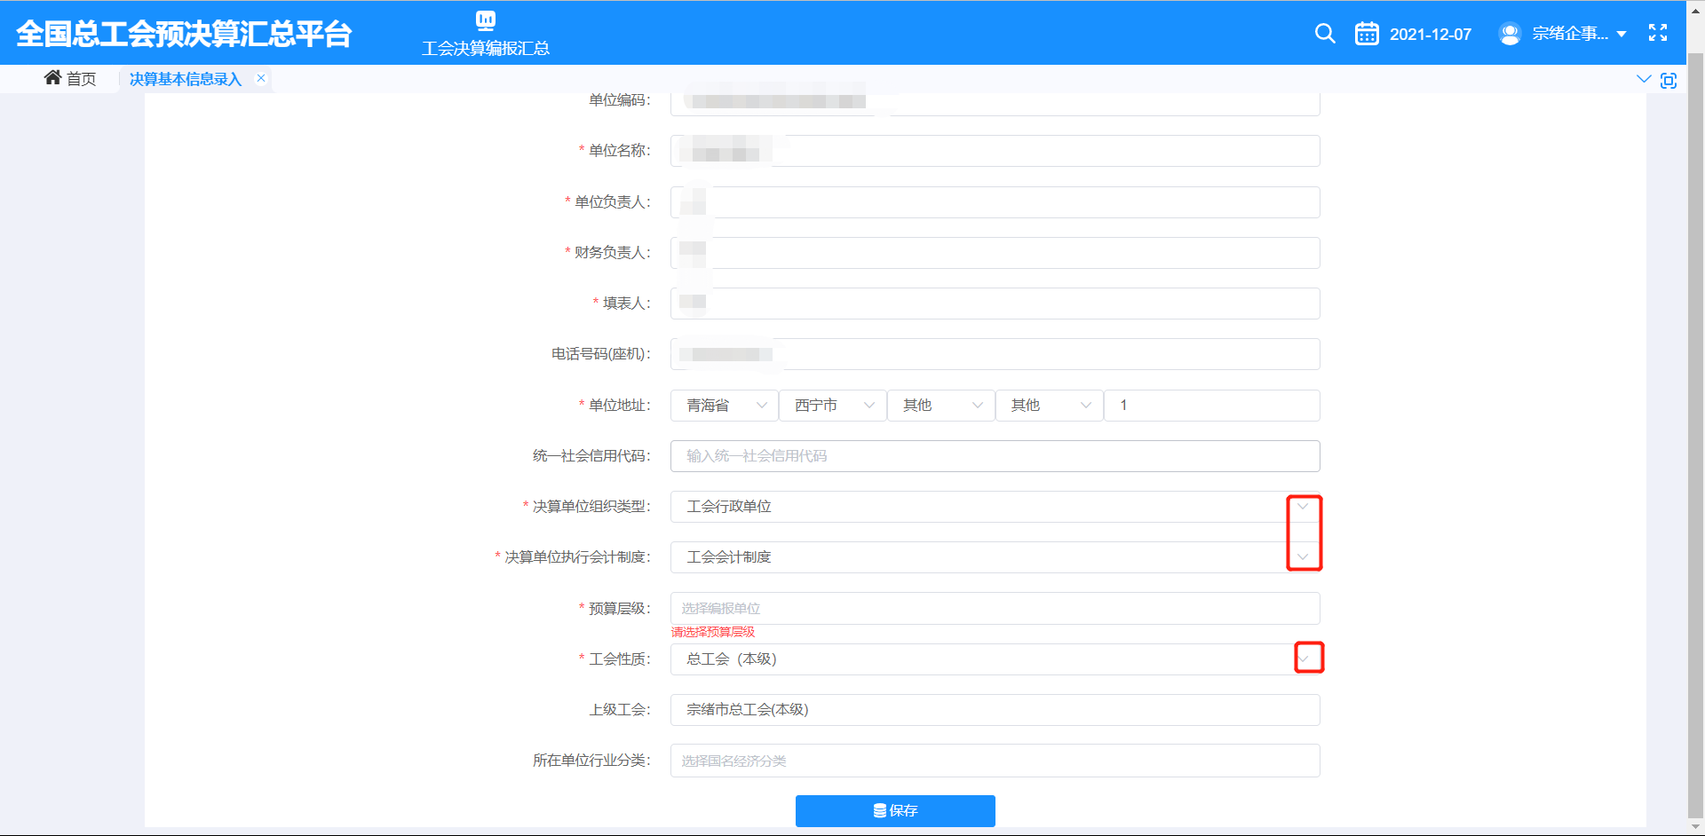

决算填报

工会行政类单位填报

1、维护本机构信息后，点击【工会决算编报汇总】->【决算填报】进入“表格填报”界面，将数据填写到对应的单元格中，填写完毕后点击【保存】按钮防止数据丢失。
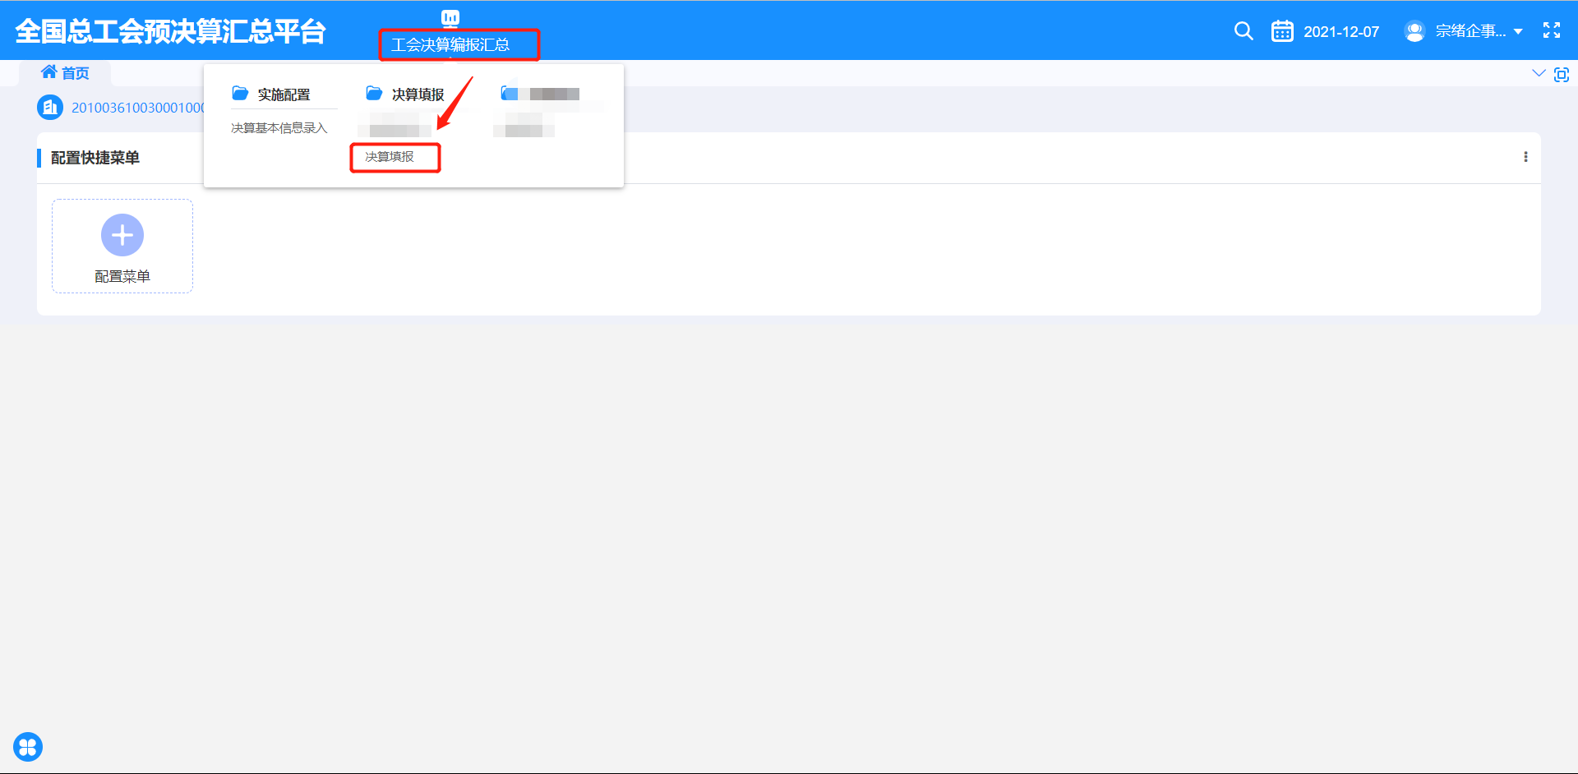

2、下图左列为报表树可填写查看报表，中间为报表填写处，右上角为功能按钮，填写报表完毕后点击【保存】按钮，【加行】按钮【减行】按钮需选中一行后进行加行或减行，可根据用户情况进行操作。
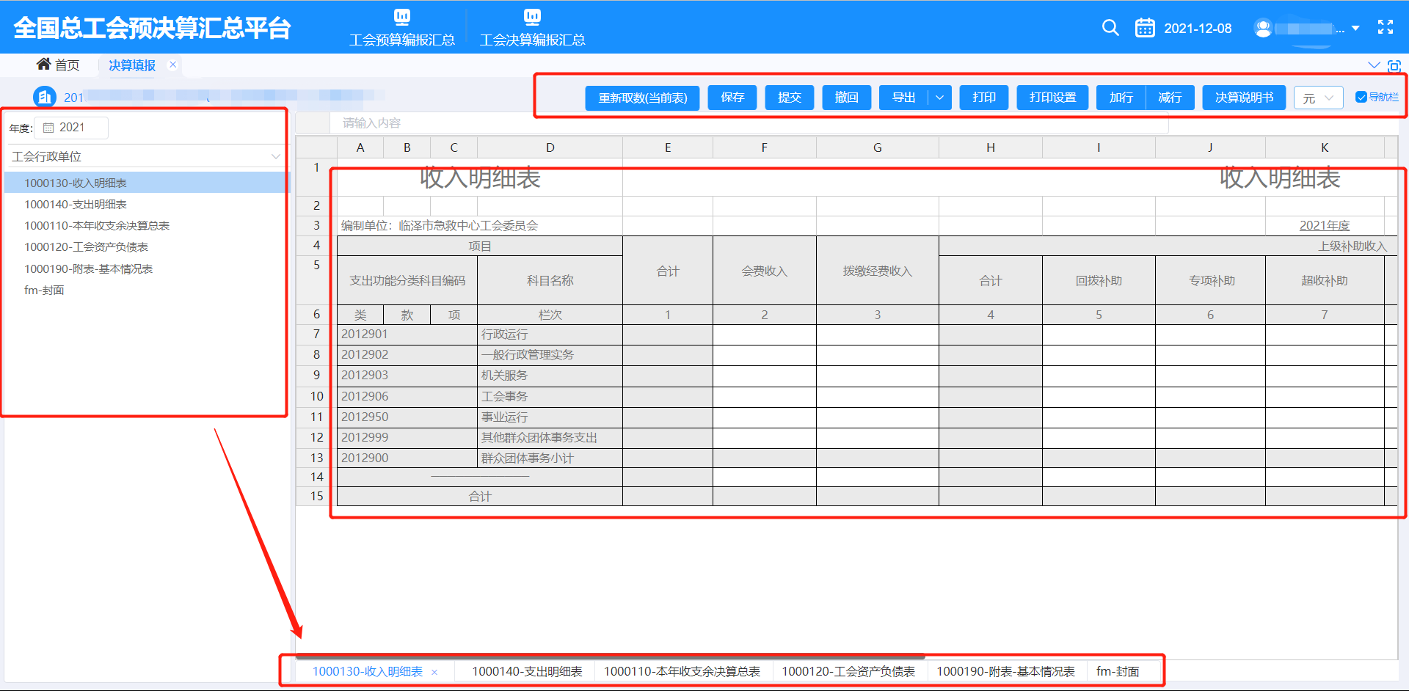
3、重新取数按钮作用于工会事业类报表，由于支出决算表、财政支出决算表和本年收支余决算总表三张表是取数表，所以需要点击【重新取数（当前表）】按钮进行取数操作。

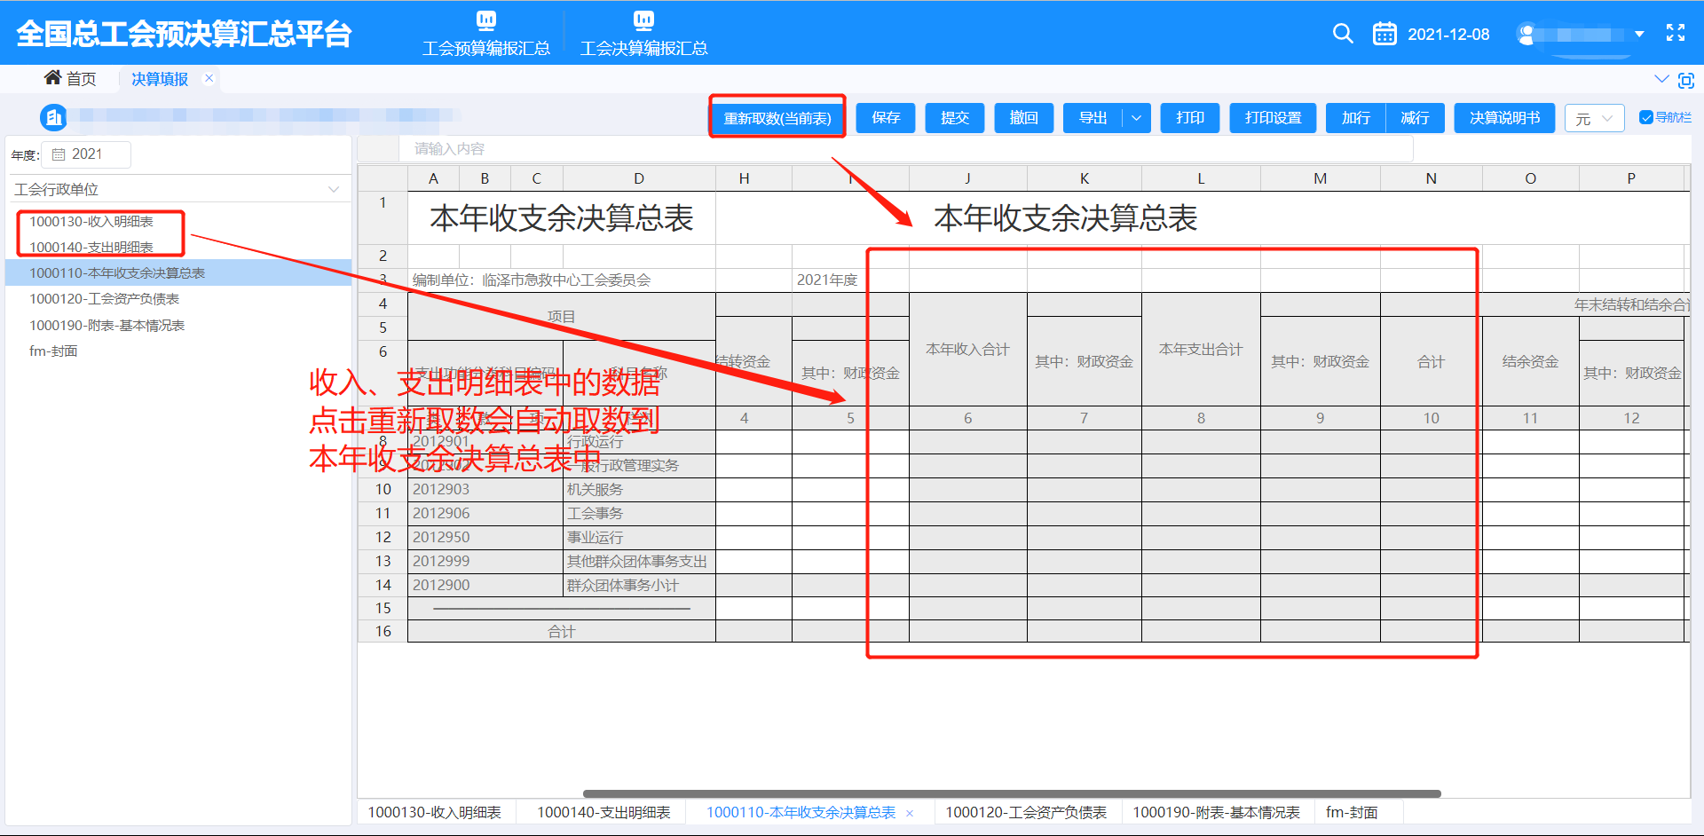

4、报表全部填写完毕并数据检查无误后点击【保存】，保存成功后点击【提交】按钮出现选择上级工会提交弹框，选择上级工会进行上报。
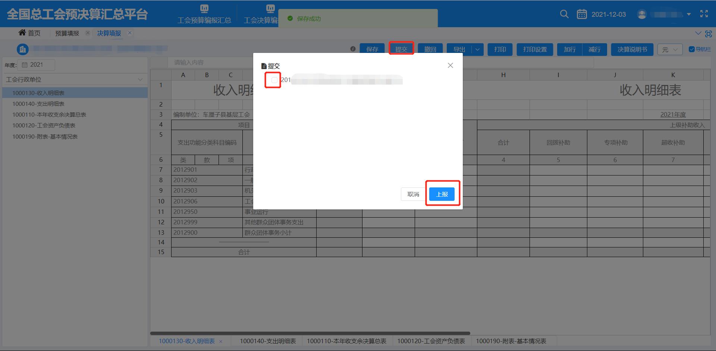

5、【撤回】按钮是在报表提交后如有问题的情况下，点击【撤回】及可把报表从上级撤回，如果上级单位已经汇总的情况下点击【撤回】按钮会提示上级工会已汇总，所以需联系上级工会取消汇总，然后再点击【撤回】或者由上级工会进行【退回】操作。
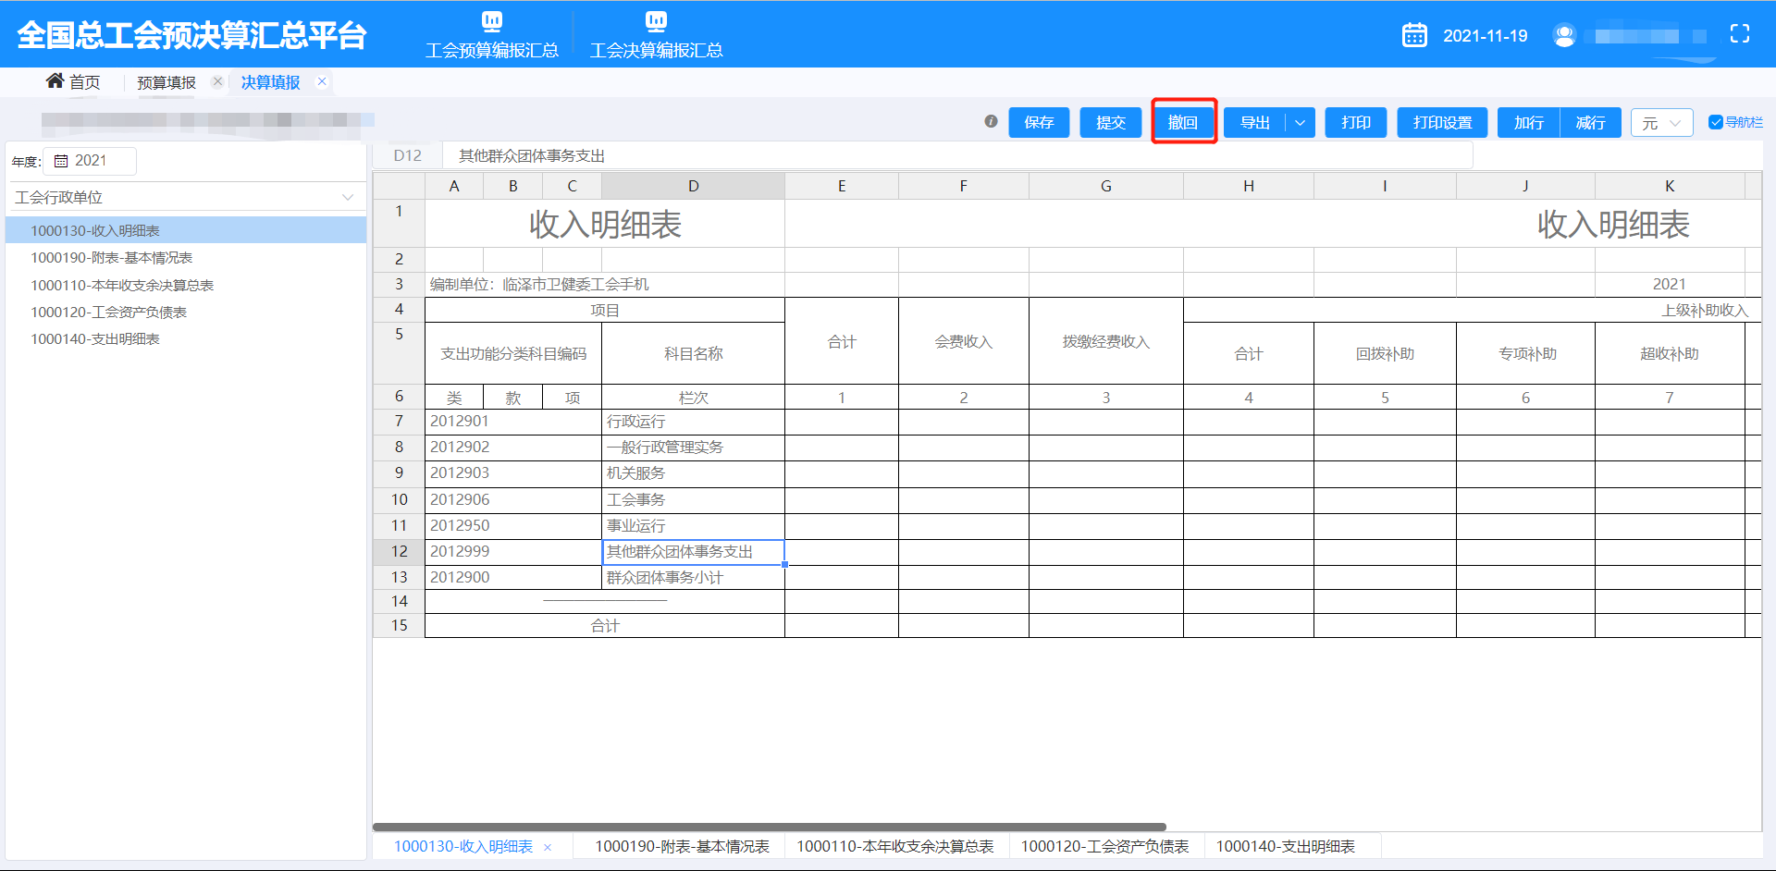

6、点击【导出】按钮选择需要打印的报表可将填写的信息以Excel文档的形式下载到电脑中，点击【打印】按钮可将信息打印出来。

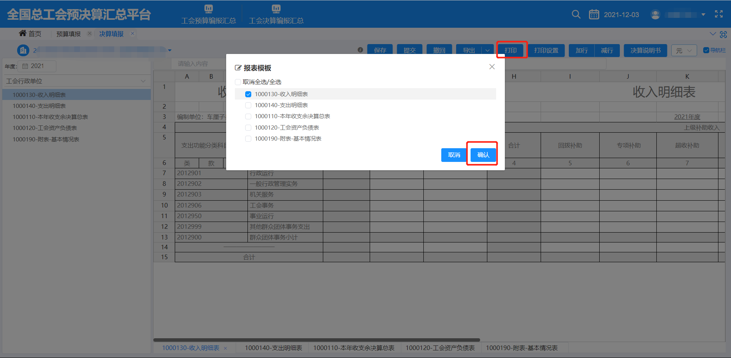

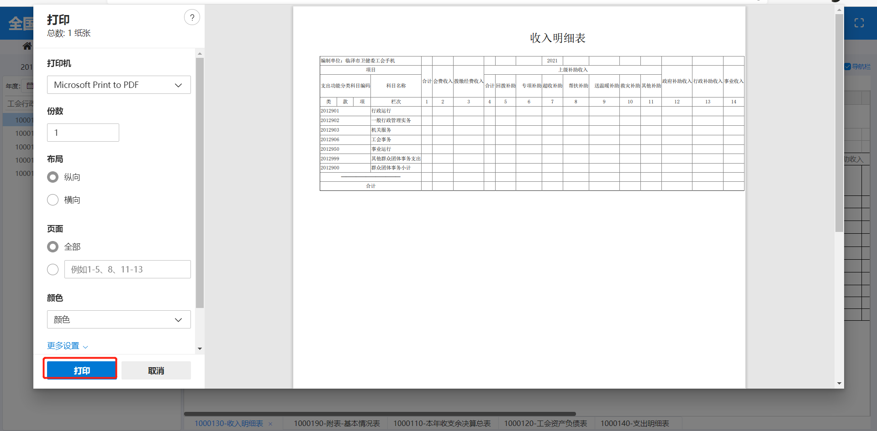

7、在打印前可点击【打印设置】按钮进行打印设置。

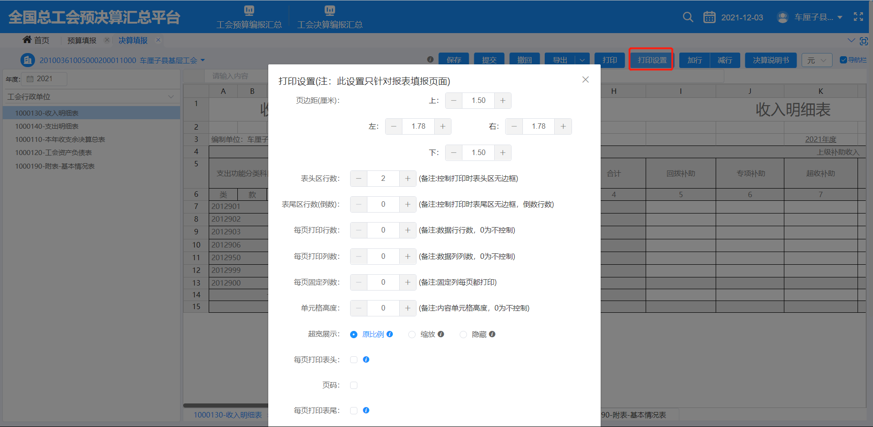

8、【决算说明书】的填写（决算报告）
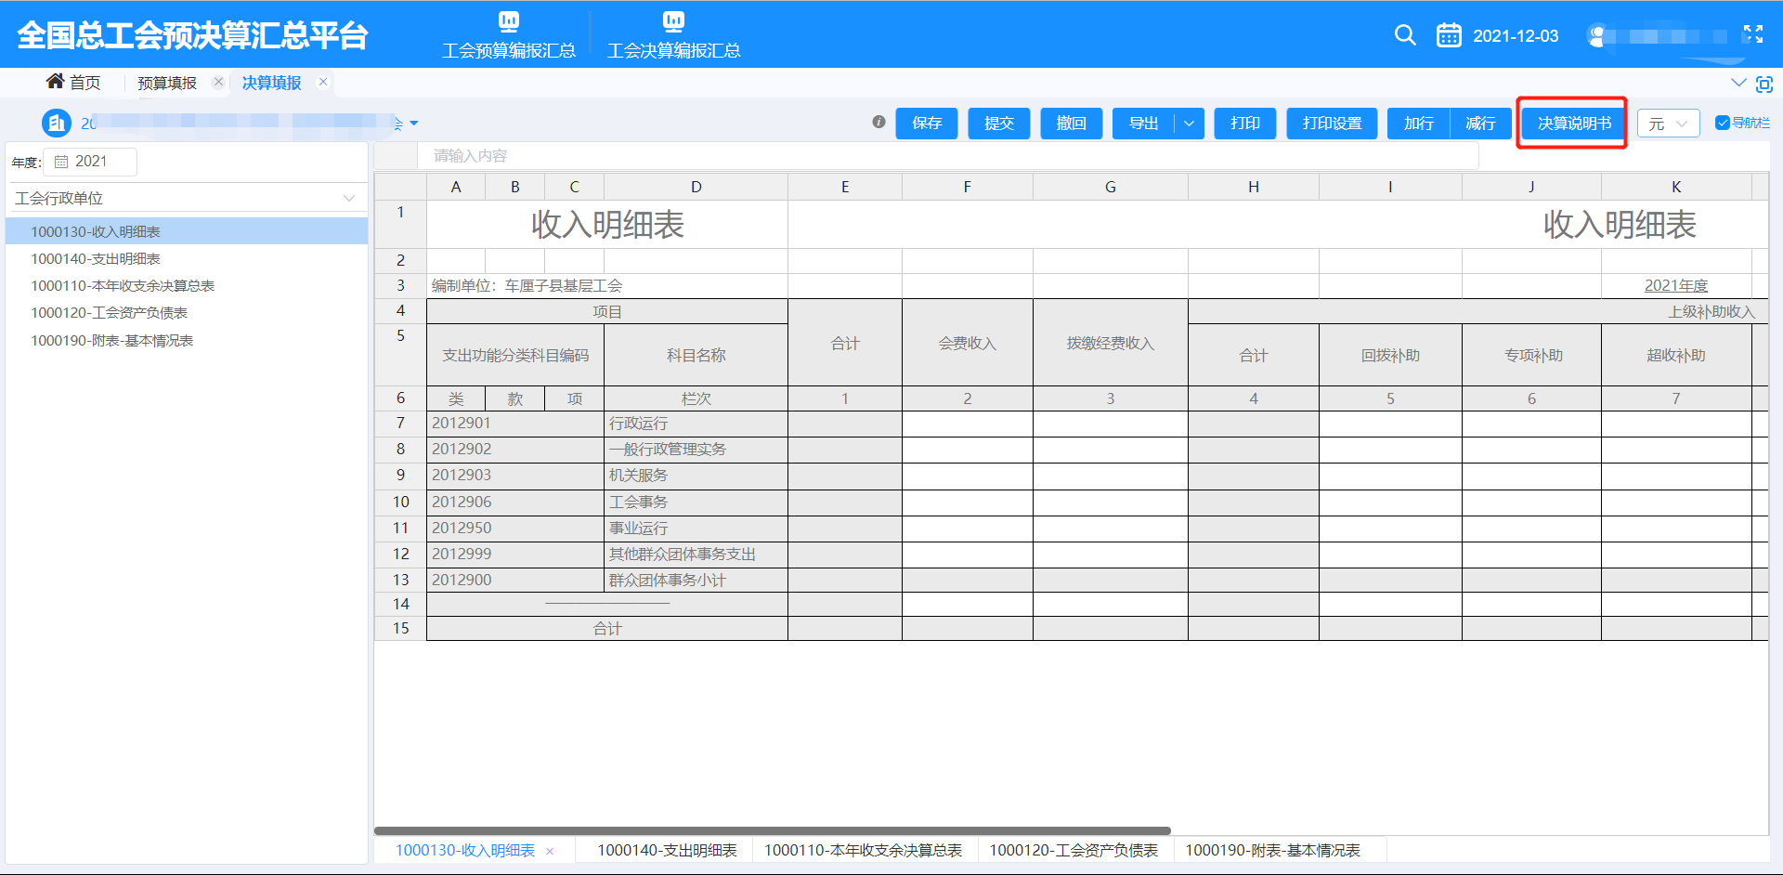

9、点击【决算说明书】后会出现下图界面，支持word导入、文本复制、导出等功能，填写完毕决算说明书后进行保存，保存后再表格页面再点击【保存】然后点击提交及可。
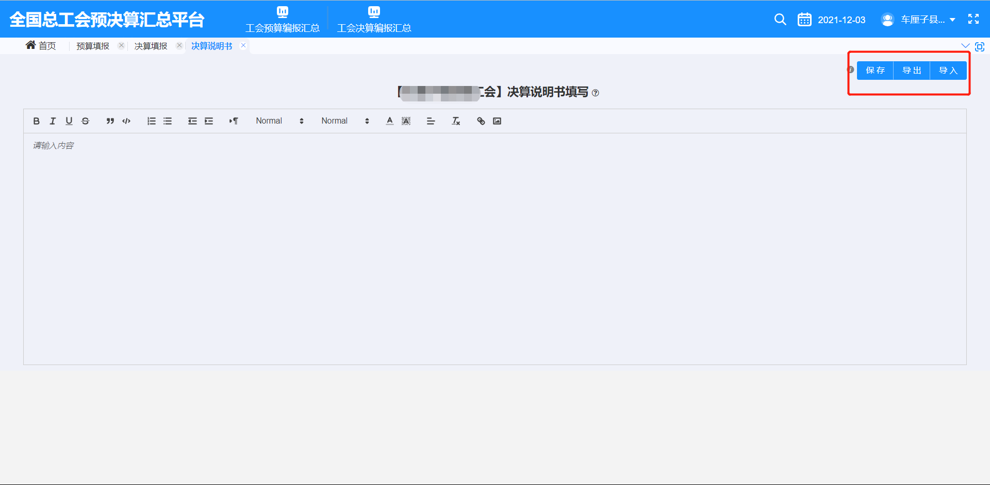

工会事业类填报
- 登录系统维护本机构信息后，点击【工会决算编报汇总】->【决算填报】进入“表格填报”界面，将数据填写到对应的单元格中
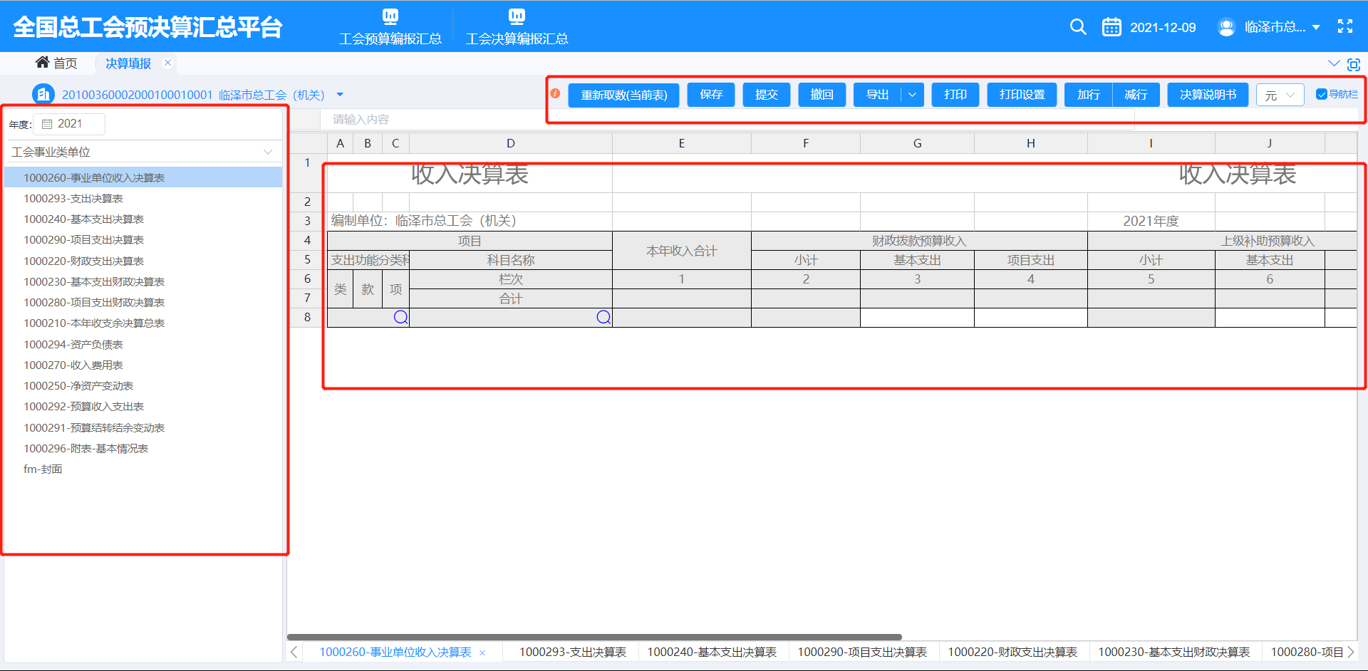

- 填报选择支出功能分类时，点击图中放大镜及可弹出需选择的功能分类，搜索框可进行指定内容，
图中三角箭头可自行选择

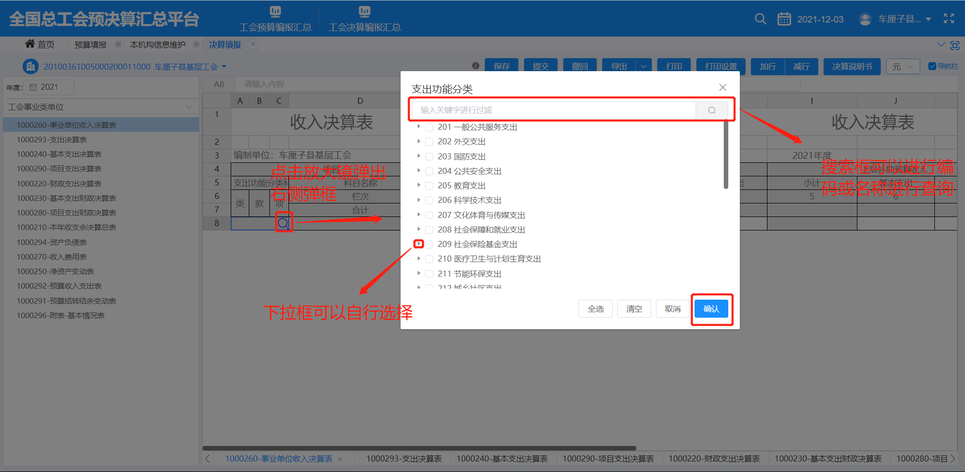

- 数据填写完毕后点击【保存】按钮进行保存以防数据丢失，【提交】、【打印】、【决算说明书】等按钮使用方法参考工会行政类单位操作流程。

4、重新取数按钮作用于工会事业类报表，由于支出决算表、财政支出决算表和本年收支余决算总表三张表是取数表，所以需要点击【重新取数（当前表）】按钮进行取数操作。

企业类填报
- 登录系统维护本机构信息后，点击【工会决算编报汇总】->【决算填报】进入“表格填报”界面，将数据填写到对应的单元格中。
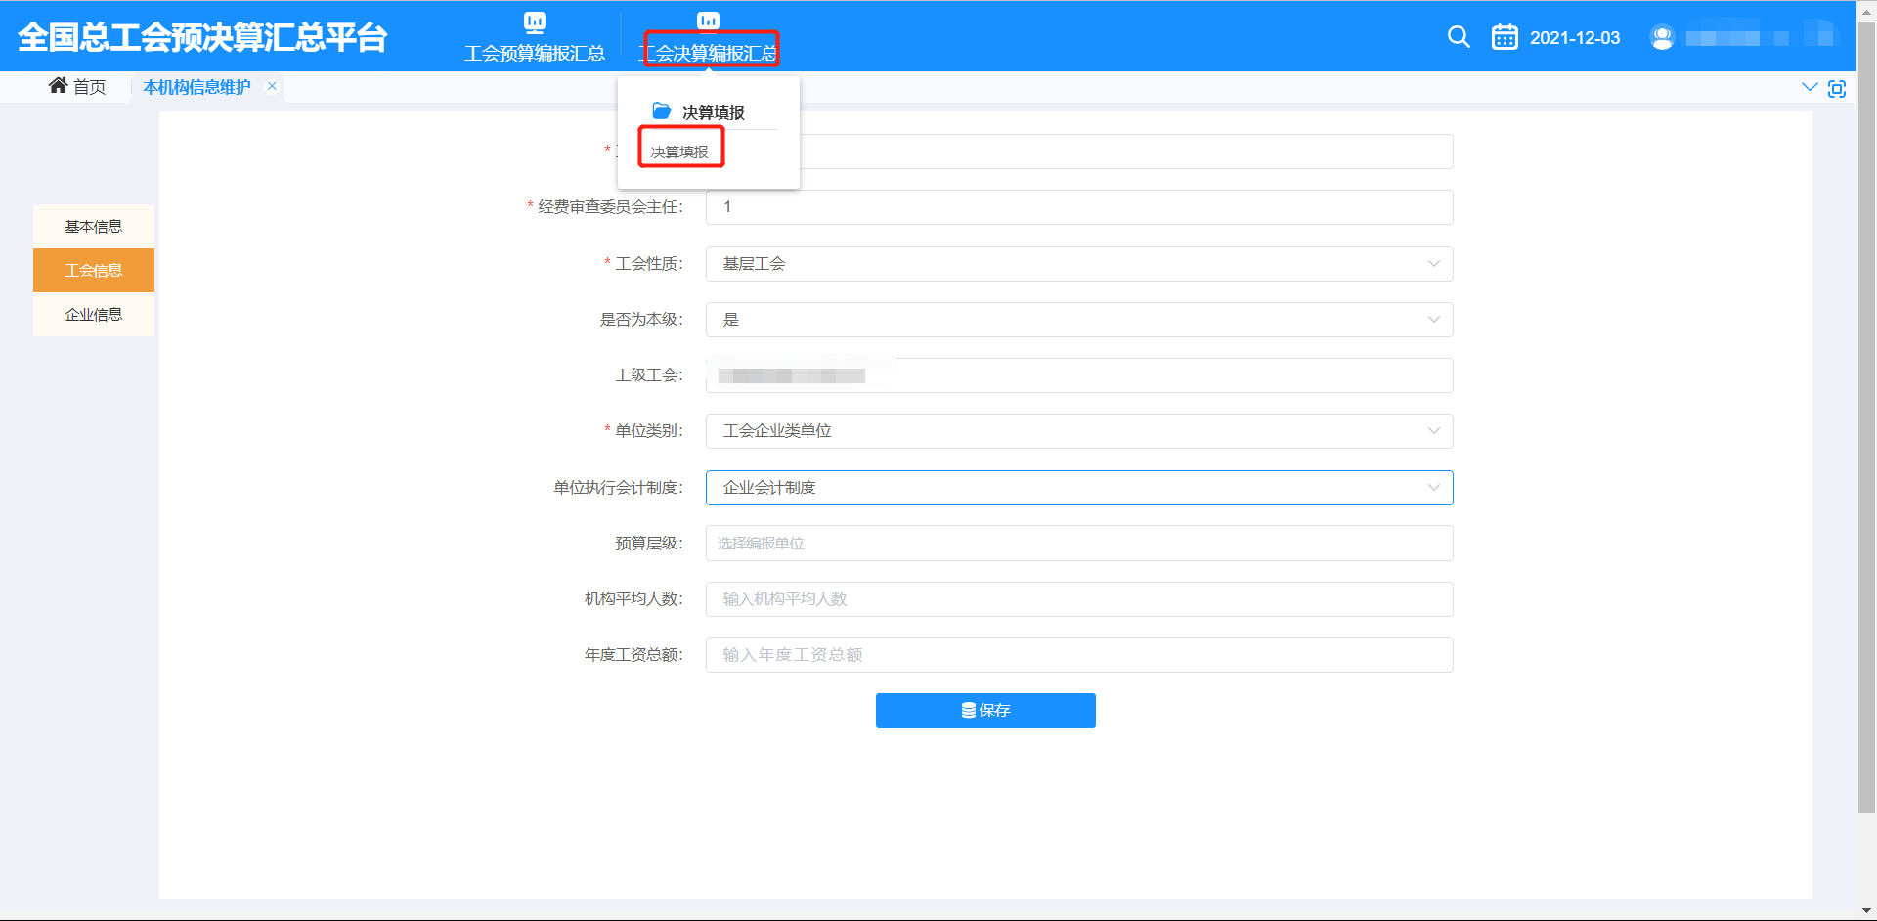

2、数据填写完毕后点击【保存】按钮进行保存以防数据丢失，【提交】、【打印】、【决算说明书】等按钮使用方法参考工会行政类单位操作流程。
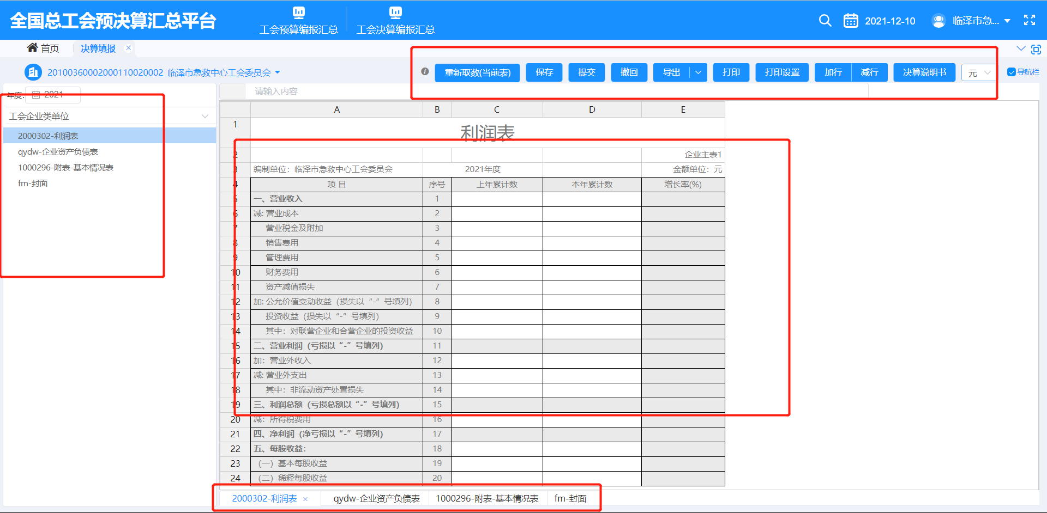

工会非营利组织类单位填报
1、登录系统维护本机构信息后，点击【工会决算编报汇总】->【决算填报】进入“表格填报”界面，将数据填写到对应的单元格中。
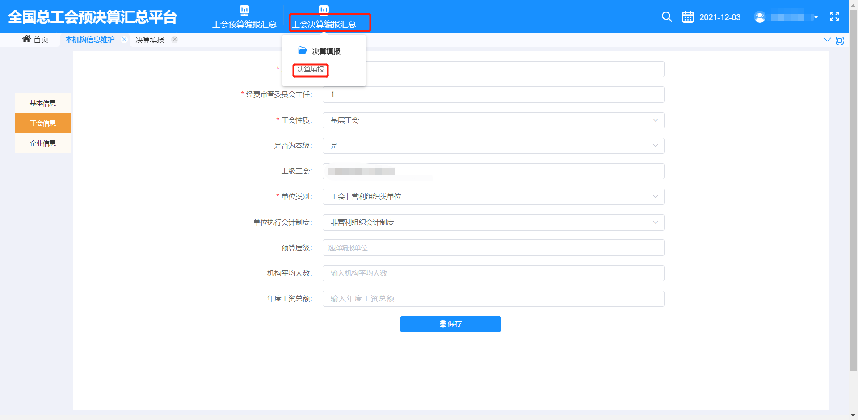

2、数据填写完毕后点击【保存】按钮进行保存以防数据丢失，【提交】、【打印】、【决算说明书】等按钮使用方法参考工会行政类单位操作流程。
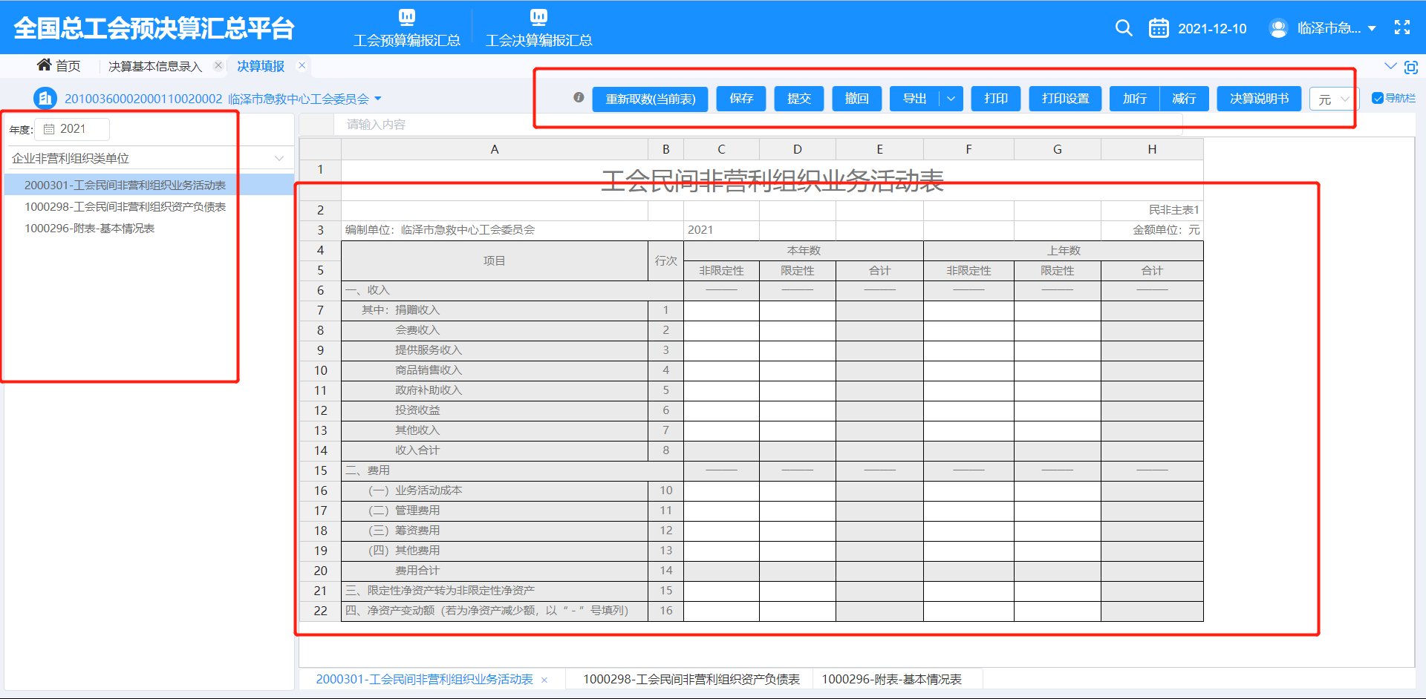

报表填报顺序

2.3.1 2021年工会决算报告（工会类单位）
“2021年工会决算报告（工会单位）”报表分组包括主表、附表。全总本级机关单位多一个分组“全总本级决算表”。
1、主表填报顺序：

2、附表、全总本级决算表不区分填报顺序。

2.3.2 2021年工会决算报告（企业、事业、民非类单位）
“2021年工会决算报告（企业、事业、民非单位）”，报表分组包括主表、附表。同样，全总本级机关单位多一个分组“全总本级决算表”。

1、执行政府会计制度的单位填报顺序如下：
1.1、主表填报顺序：

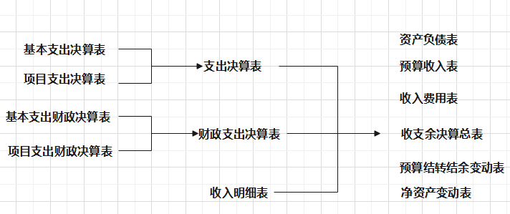

1.2、附表、全总本级决算表不区分填报顺序。
2、执行企业会计制度和非营利组织会计制度的单位不区分填报顺序。

汇总上报

3.1 审核汇总
1、登录汇总账号后点击【工会决算编报汇总】按钮-->点击【决算汇总】按钮进入汇总界面，此界面是将本级工会和下级工会所有数据汇总到一起之后，进行填报，操作步骤与表格填报相同。如下图

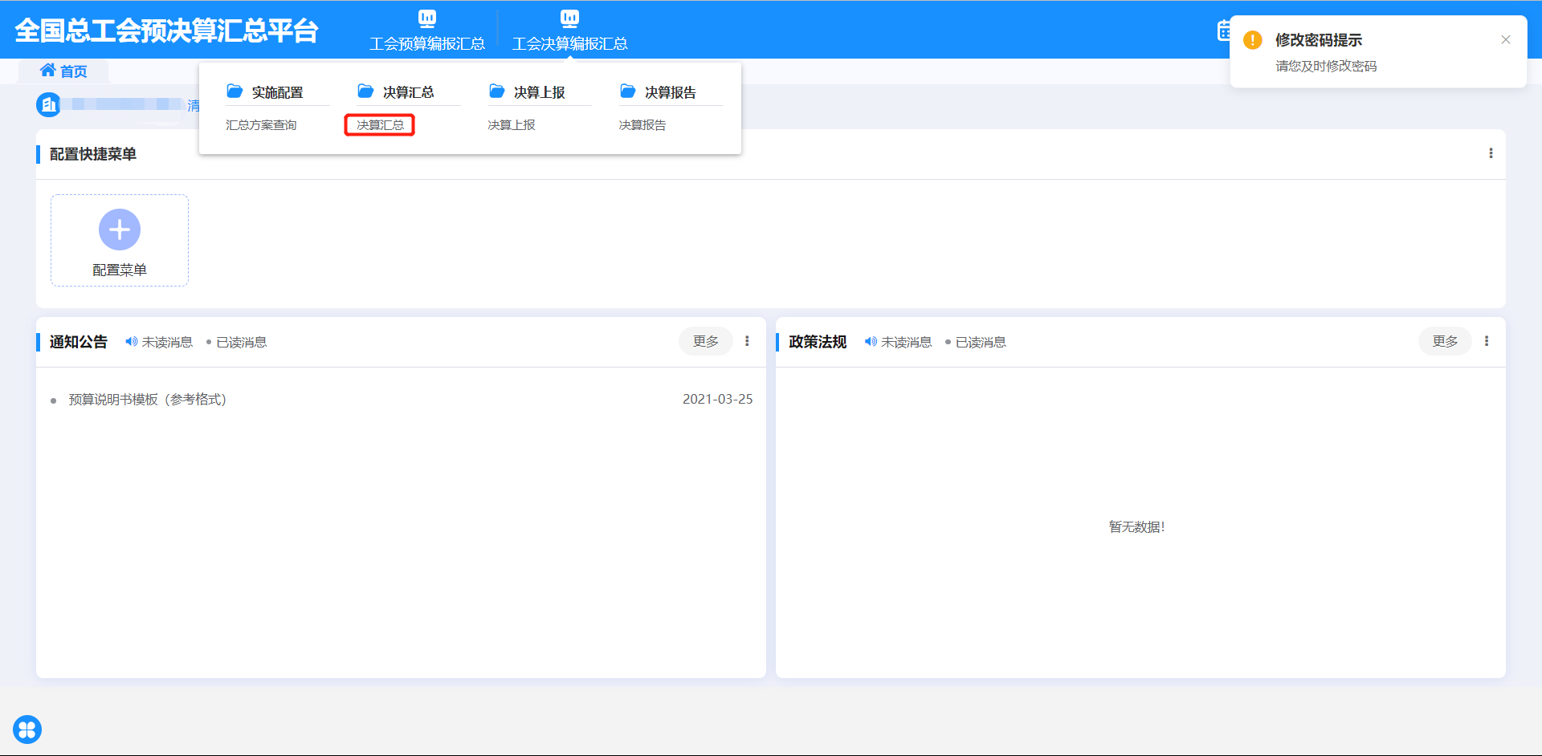

2、左边一栏为单位树，中间为查看单位数据、右上角为功能按钮（可以借鉴填报单位按钮），【退回】按钮功能为选中提交后数据有问题的单位进行退回，退回的前提为未汇总时退回，如若已汇总请点击【取消汇总】进行取消。
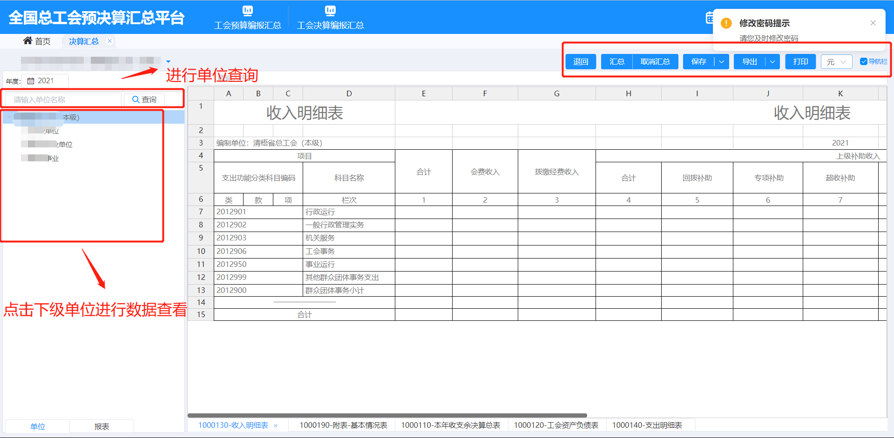

- 按单位类型进行汇总
点击左下角【报表】按钮，查看不同类型的报表，如若下级有工会事业类单位，在左边单位类别树种选取相应报表类型（如下图3.1.4.1）0，然后点击左下角【单位】按钮切换到单位汇总审核页面进行查看工会事业类单位填报（如下图3.1.4.2）

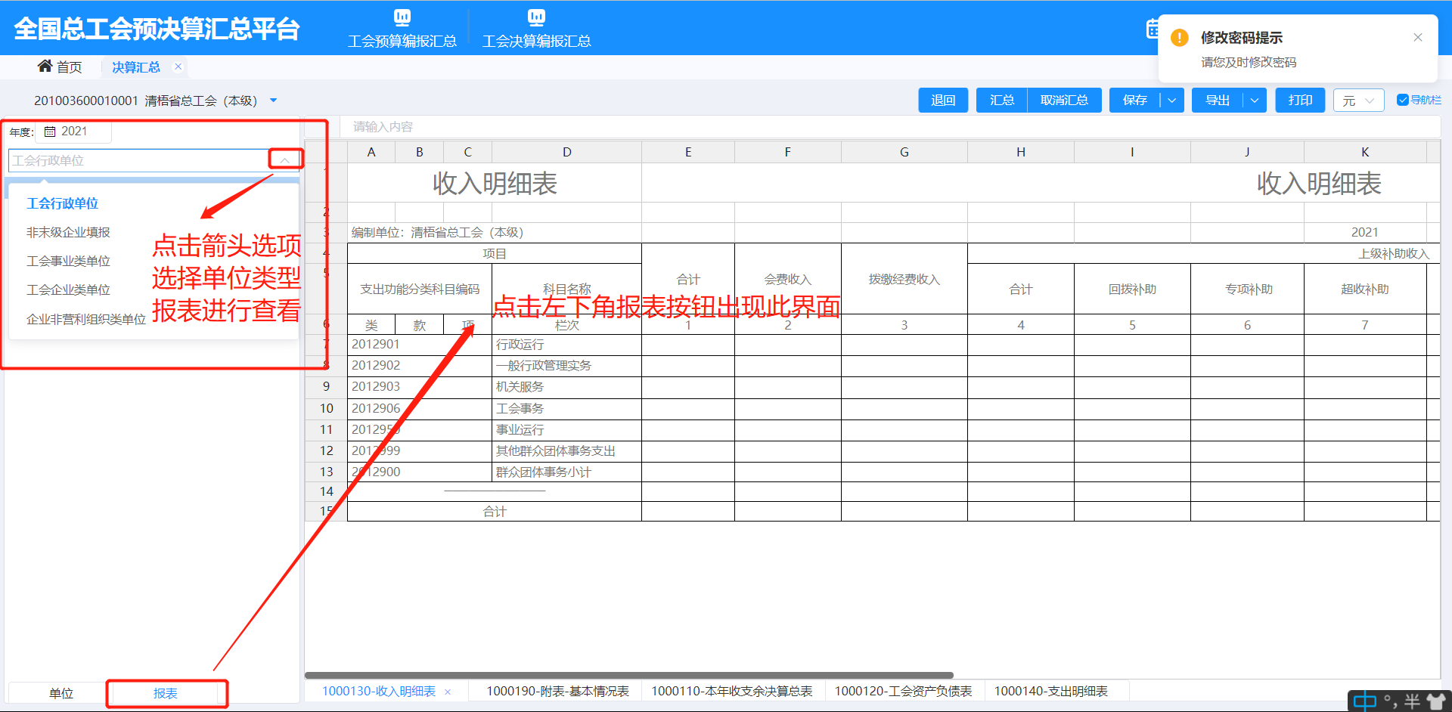

图3.1.4.1

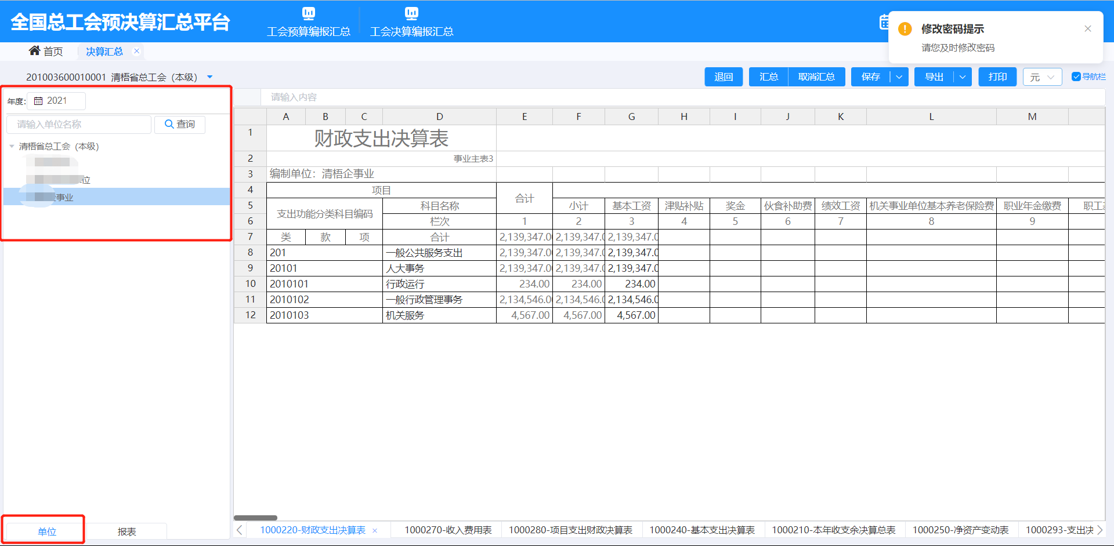
图3.1.4.2

- 审核汇总
审核人员可以按单位查看各下级单位数据，并将数据进行退回、汇总、取消汇总等操作。点击汇总按钮，弹出汇总选择界面，可以选择需要进行汇总的单位，将下级单位数据汇总起来，然后点击保存数据。

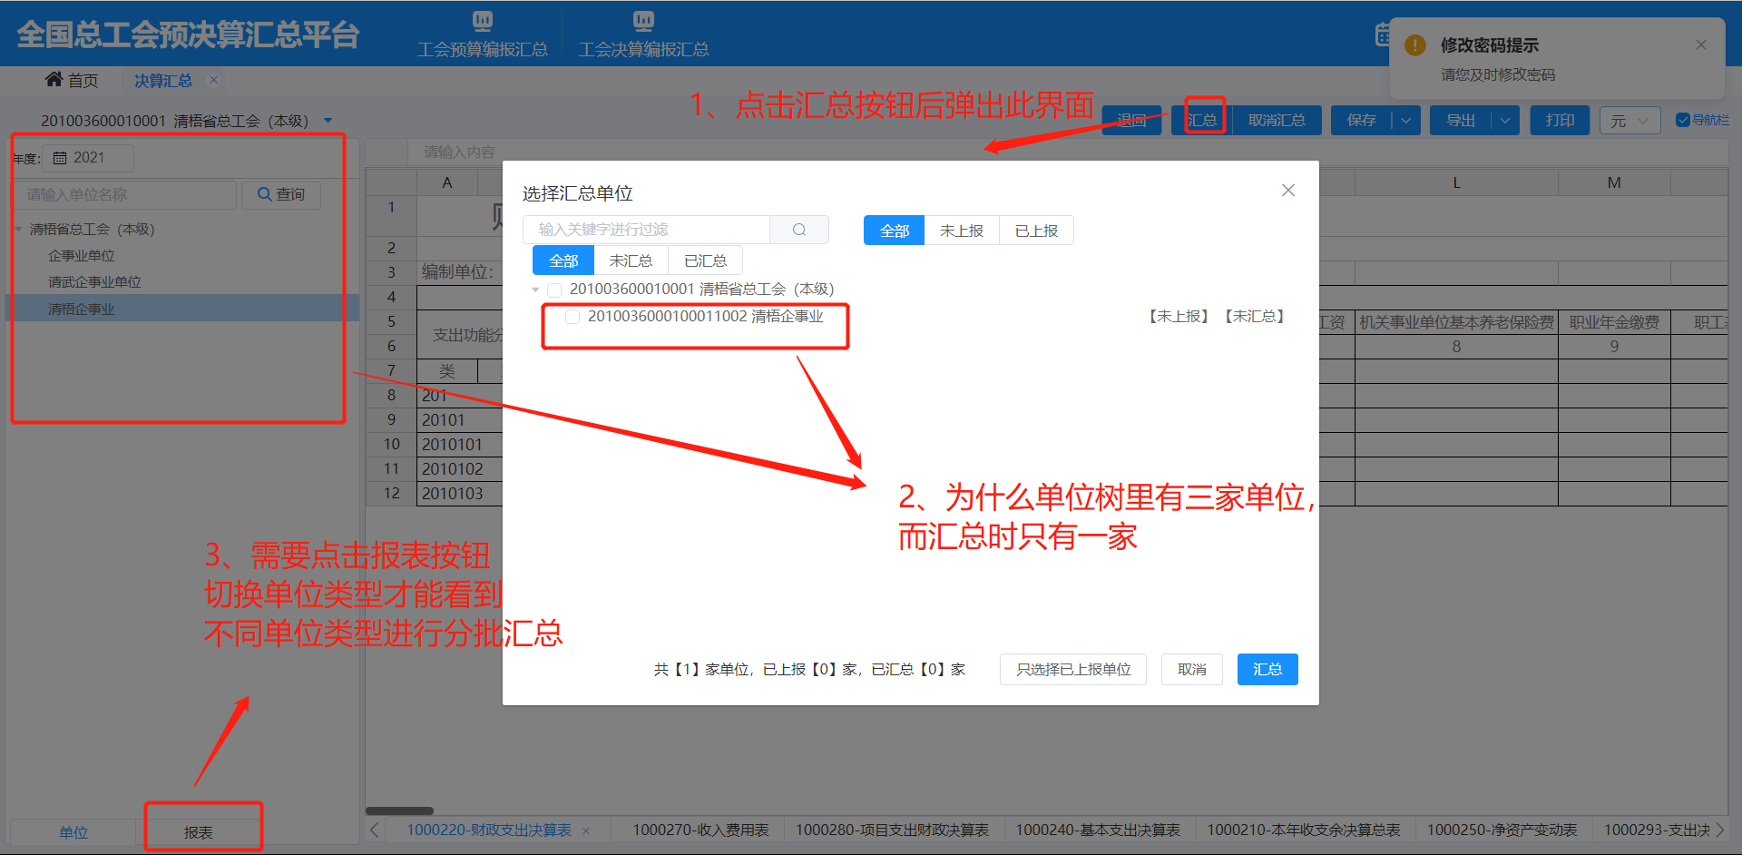

3.2 决算上报

1、点击“预算上报”菜单，进入预算上报界面。将汇总完成后的数据进行上报。
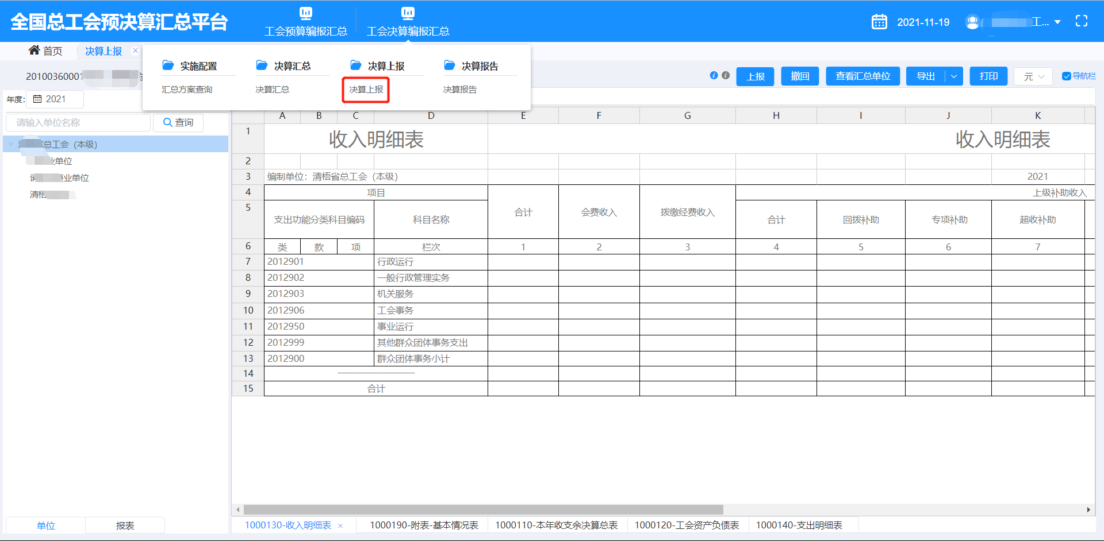

- 进入决算上报页面后点击【上报】按钮，选择上级单位即可上报。
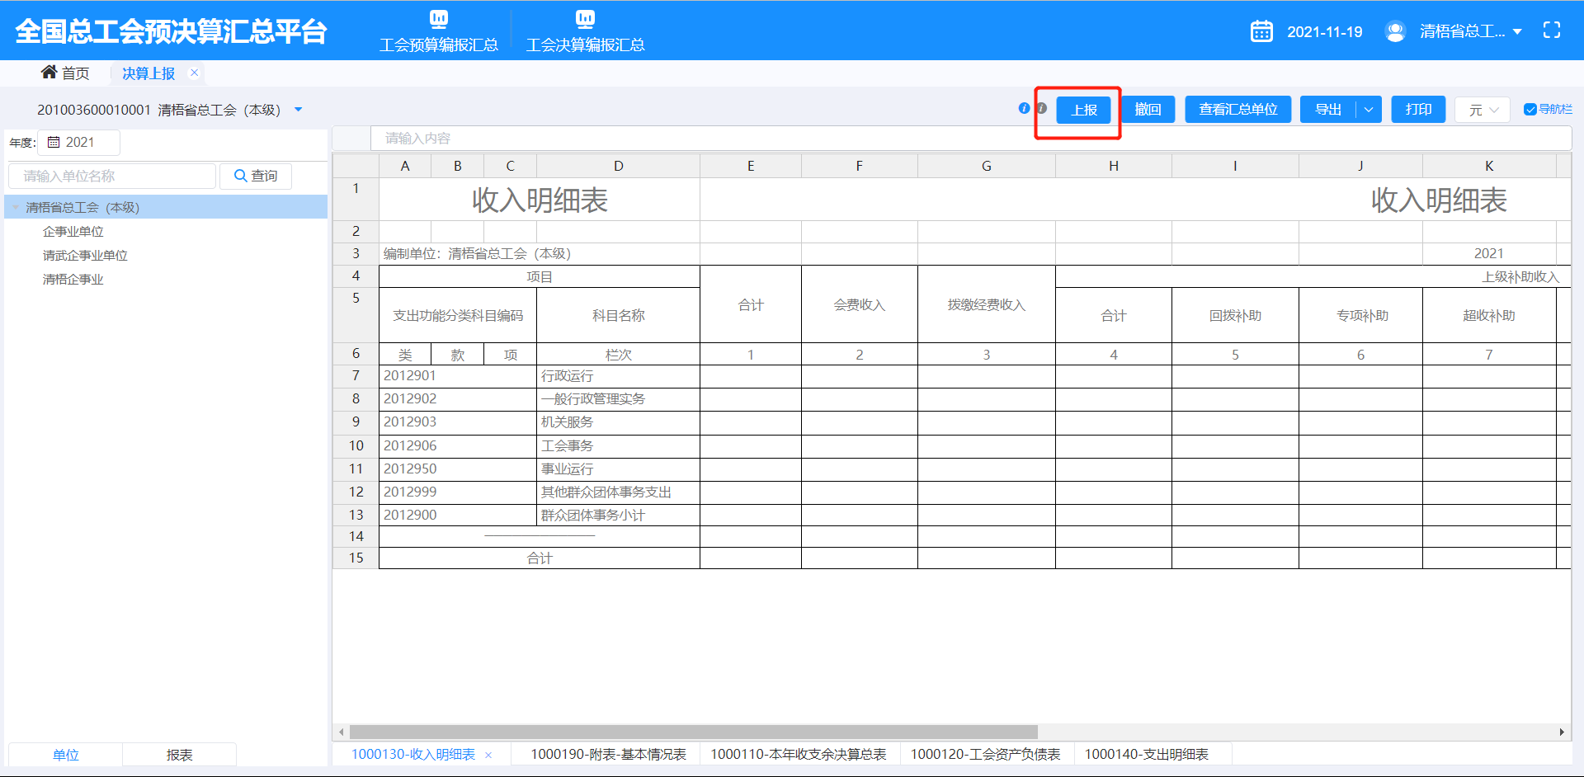

- 如需修改点击【撤回】按钮及可（功能参考工会行政单位撤回功能讲解）
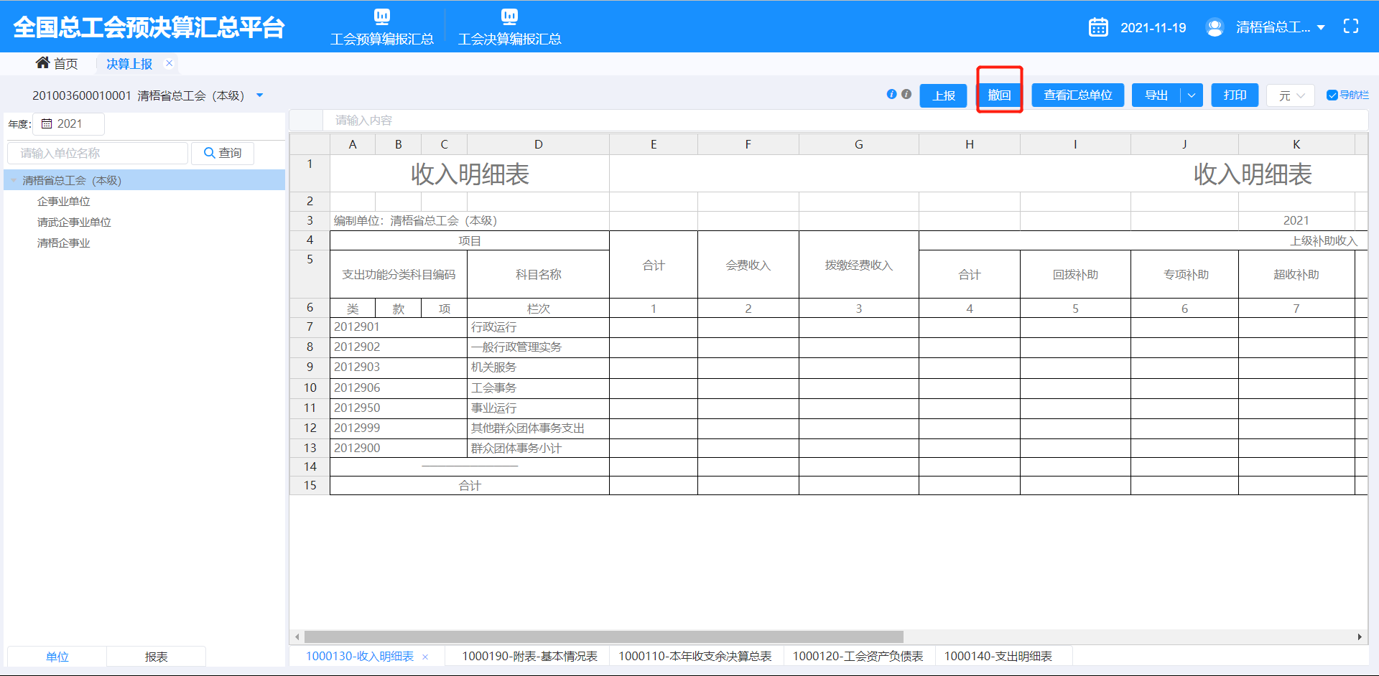

3.3 汇总方案查询
1、上级单位登录系统后，点击【工会决算编报汇总】->【汇总方案查询】进入“查询”界面
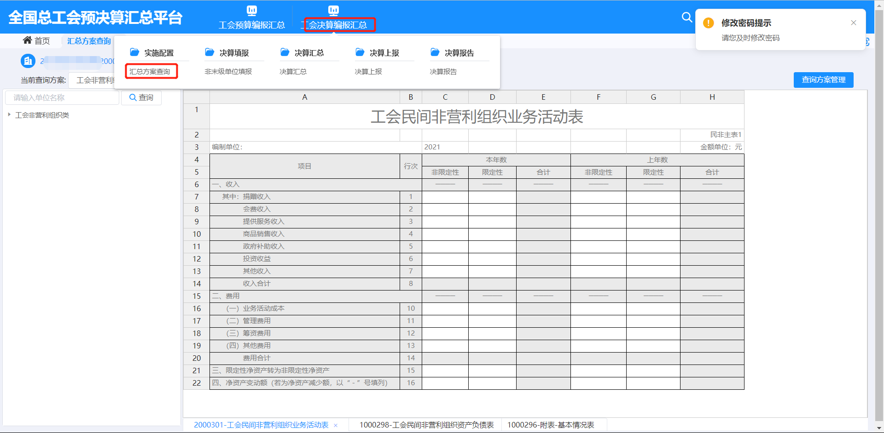

2、可根据工会类型选择查询方案，系统中已按照不同报表查询方案，如有需要新增方案的用户可以借鉴第3点，帮助用户快速查询数据

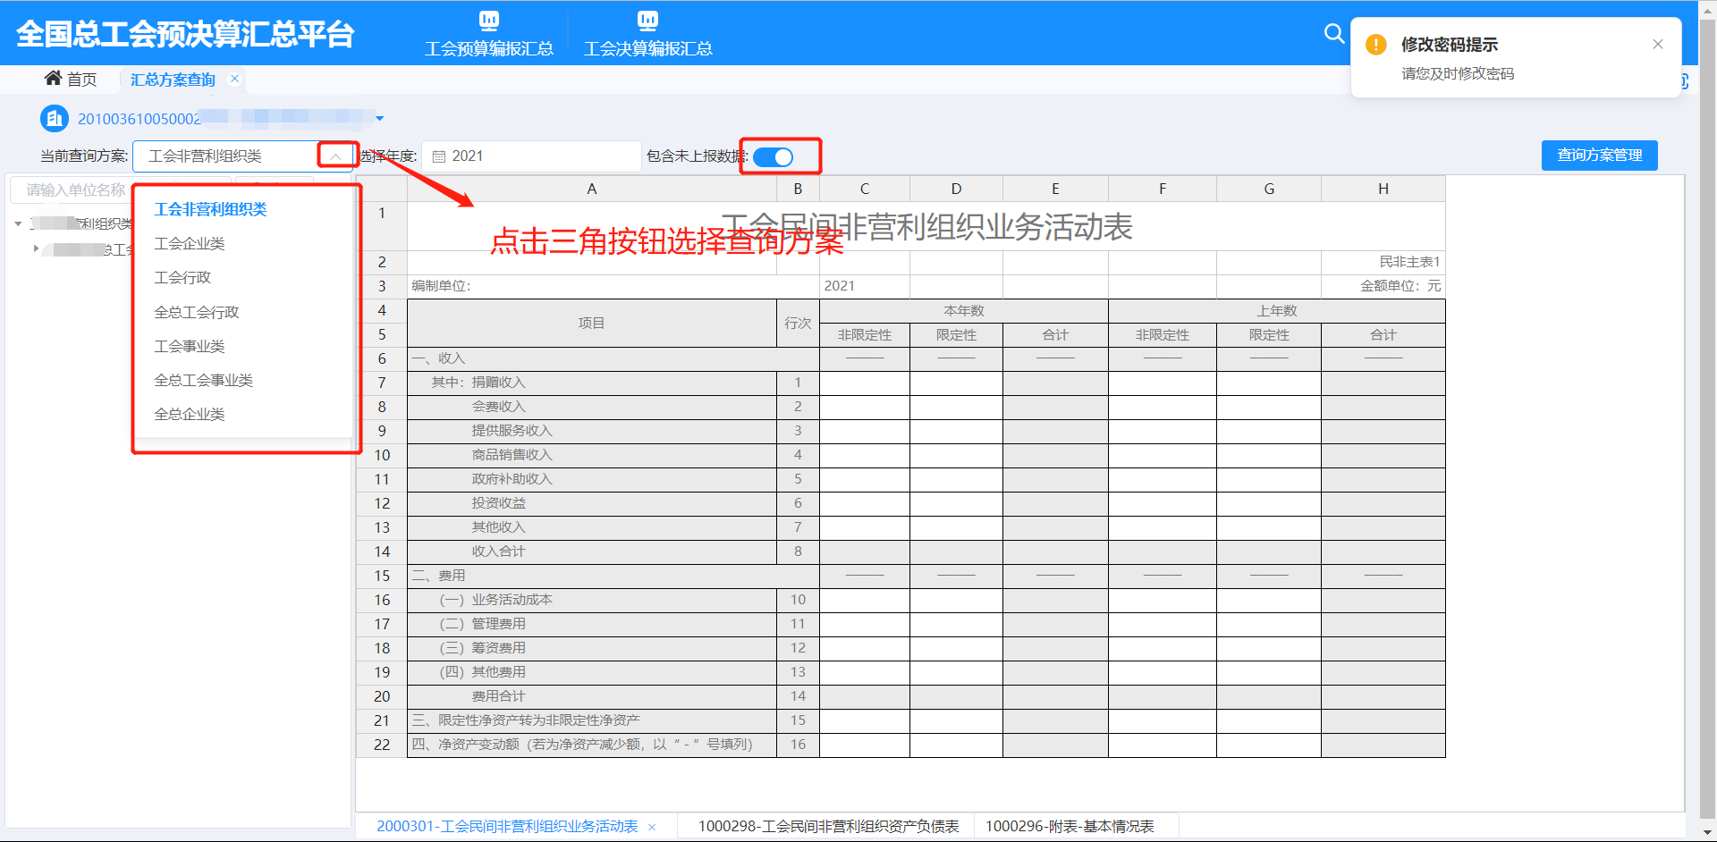

3、根据不同用户需求，系统支持查询方案的新增，点击【查询方案管理】按钮可以进行汇总方案的新增、删除，帮助用户快速查询所需数据。
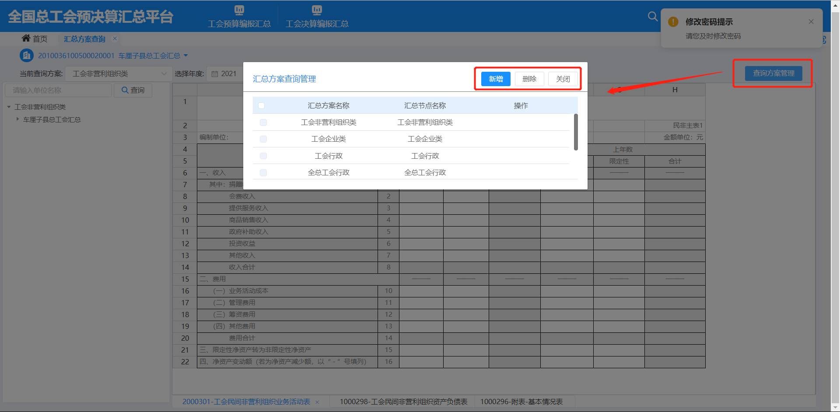

3.4 非末级单位填报
1、上级企业单位登录系统后，点击【工会决算编报汇总】->【非末级单位填报】进入“填报”界面
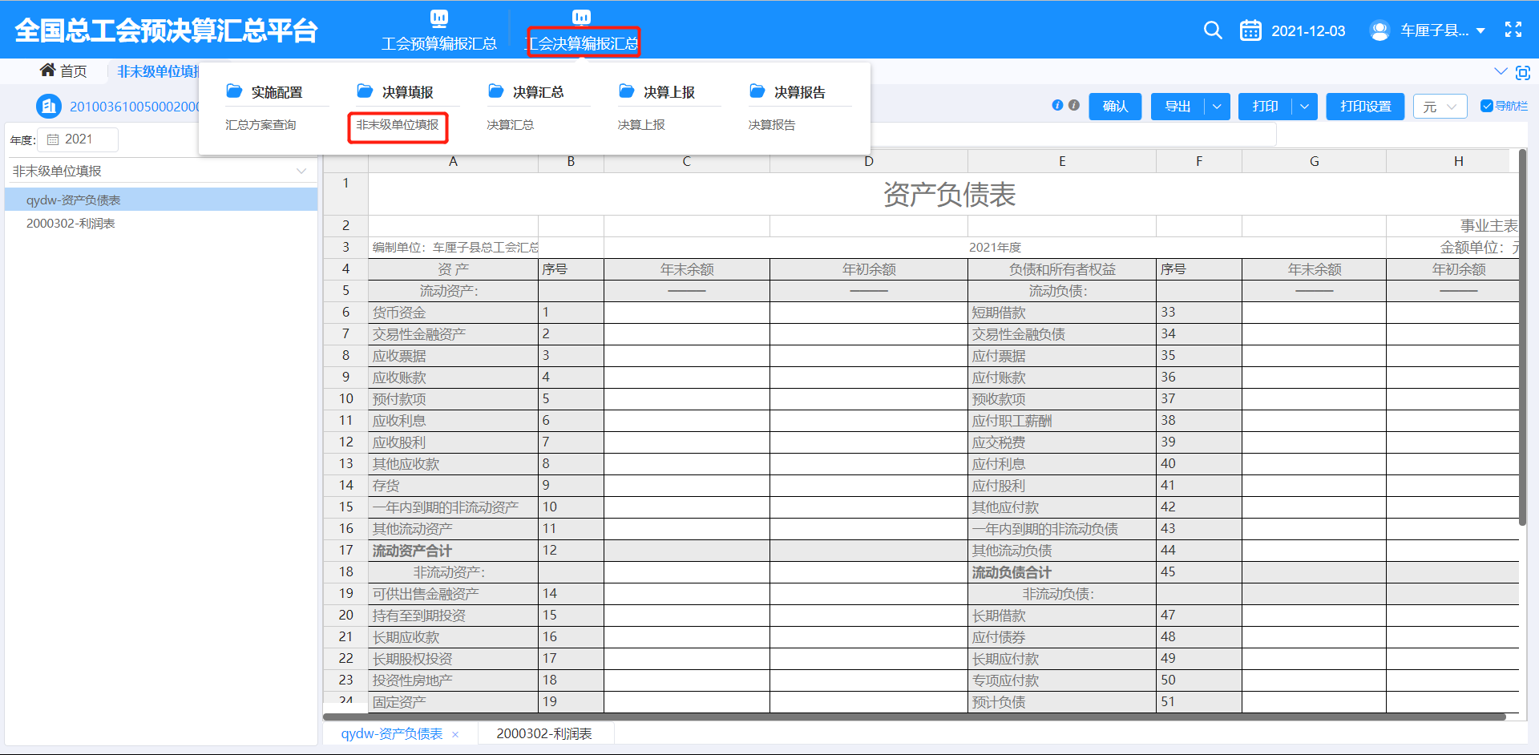

2、企业单位登录上级账号，进入非末级单位填报页面后，可进行数据填写。
